《天气虽冷有温暖》

亲爱的同学们，让我们借助“学习指南”进行一年级上册《道德与法治》课程的回顾与梳理吧！

1.链接教材

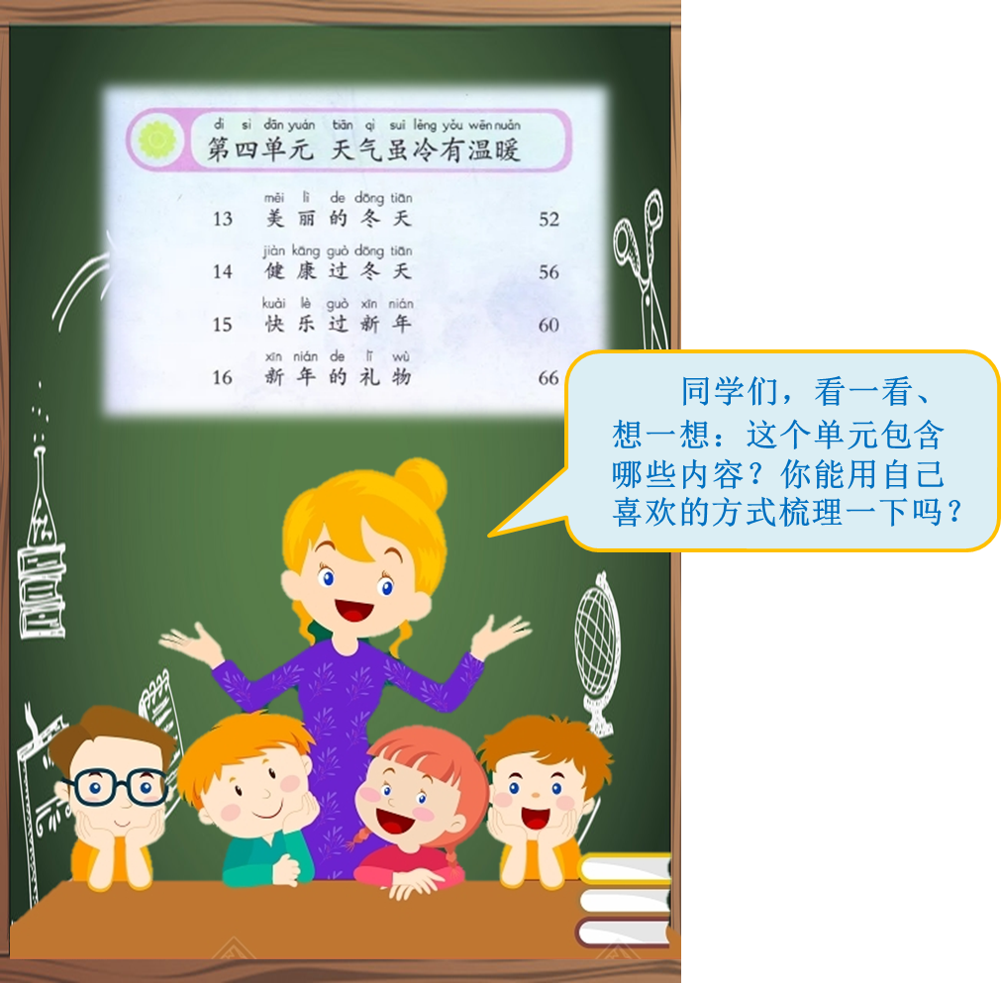

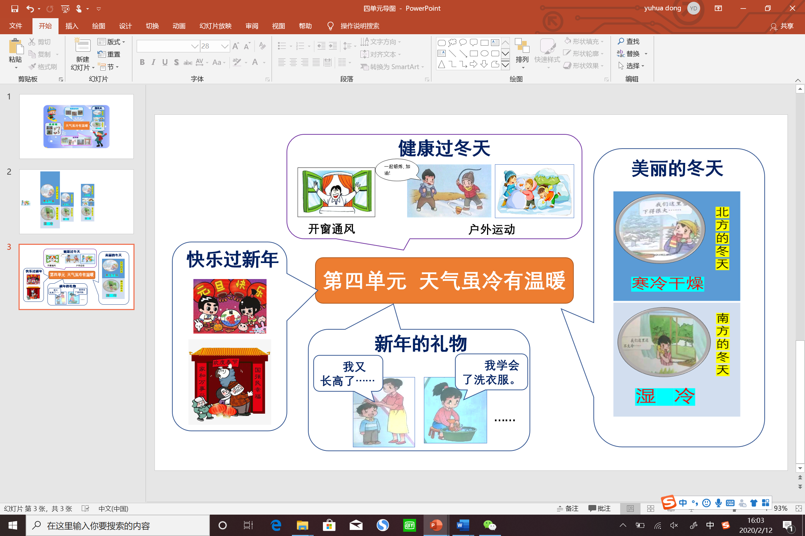



同学们，你们喜欢走迷宫吗？让我们一起走进冬天的迷宫，感受冬天的多彩生活吧！小心迷宫里的陷阱呦！

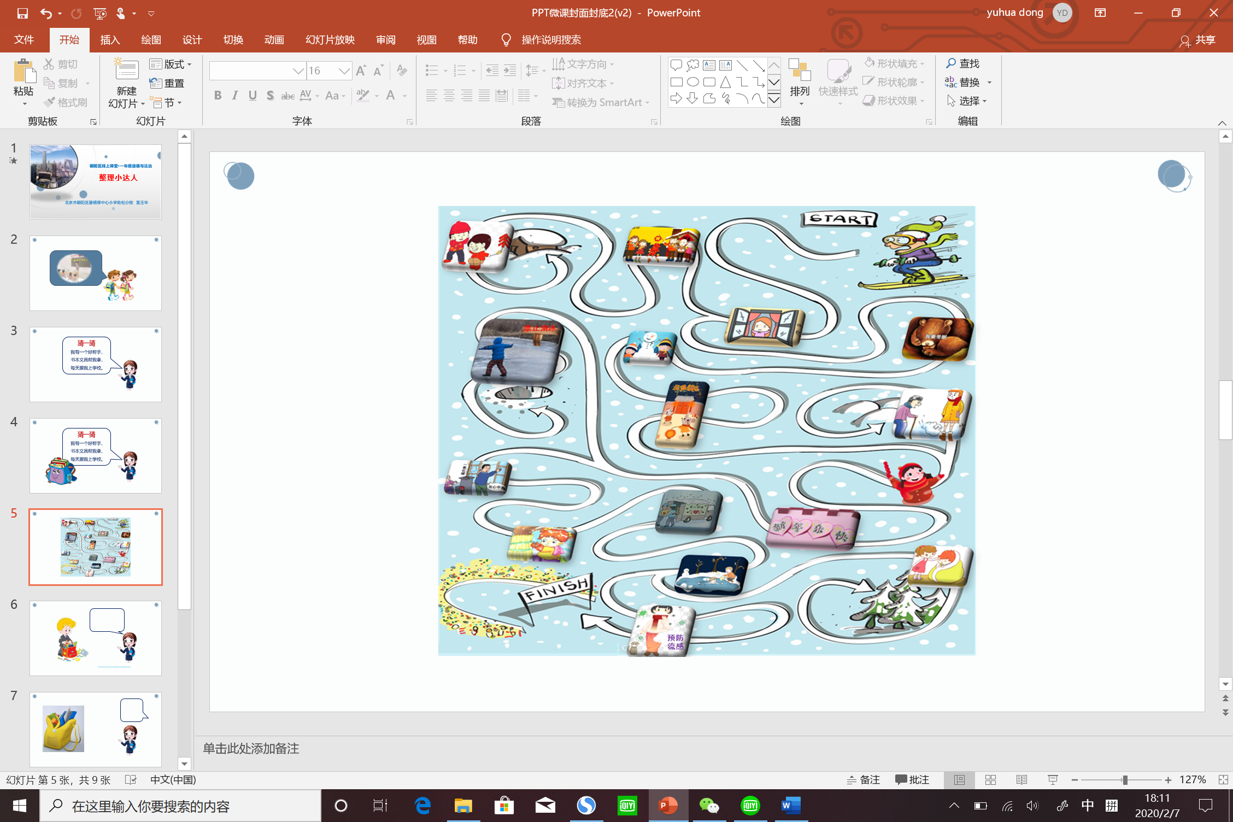

1. 拓展资源

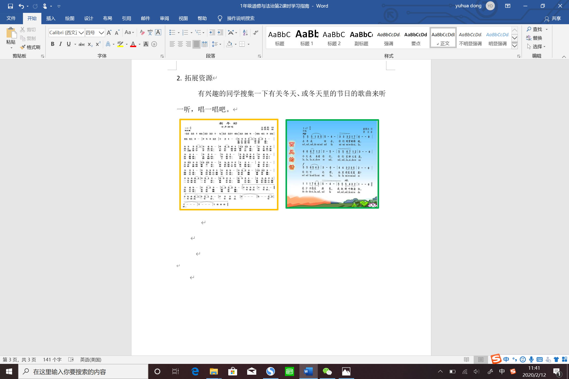有兴趣的同学搜集一下有关冬天或冬天里的节日的歌曲来听一听，唱一唱吧。